**Практическая работа 6**

**Типы данных**

**Ответьте на вопросы:**

1. Что такое запись? Из чего она состоит. Приведите свой пример.

Записи в Паскале – структурированный комбинированный тип данных. Запись состоит из определенного числа компонент, называемых полями, которые могут быть разного типа.

type anketa= record

fio:string;

birth:string;

kurs:1..5;

end;

1. Как объявляются и создаются записи в Паскале? Как обращаться к полям записи? Приведите примеры.

Создание в примере выше. var student:anketa-обращение.

1. Зачем используются записи в виде двумерной таблицы? Приведите пример использования.

Записи в виде двумерной таблицы в Pascal используются для упрощения работы с данными, организованными в матрицу.

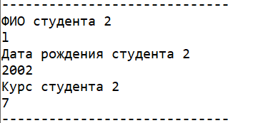

1. Как использовать конструкции with при работе с записями?

При работе с записями есть возможность избавиться от постоянного префикса в виде обращения к названию переменной.

var my_birthday: zap1;

begin

with my_birthday do

begin

day:= 17;

month:= 3;

year:= 2004;

end;

1. Как происходит считывание/запись записей в файл?

write(f, arr[2])- запись

read(f,arr[i])- считывание

1. Что такое множество в Паскале? Как оно задается?

Множества в Паскале — это некоторое собрание элементов, одно и того же базового типа.

god, goda, let: set of byte;

1. Какие действия можно выполнять с множествами? Приведите примеры.

Множество может участвовать в условии

if (a mod 10 in god) then

1. Для чего используется операция IN при работе с множествами? Приведите примеры.

Проверить есть ли элемент в множестве.

if (a mod 10 in god) then

1. Опишите динамические данные, в чем их особенность?

размер динамических данных заранее неизвестен;

память под них выделяется во время исполнения программы;

динамические данные, как правило, не имеют идентификаторов (имени в стандартном понимании статических данных), но имеют адрес в памяти;

обращение к динамическим данным осуществляется по их адресу в памяти.

1. Что такое указатель? Как он объявляется? Как присваиваются значения? Приведите примеры.

Указатель — это специальный тип переменной, который хранит адрес другой переменной в памяти. Указатели позволяют создавать динамически изменяемые структуры данных, управлять памятью и упрощают работу с массивами и строками.

p: ^integer; Обьявление указателя.

p := @a; - присваивание

1. Что такое список? Какие виды списков бывают?

Список состоит из конечного множества динамических элементов, размещающихся в разных областях памяти. Благодаря указателям элементы списка объединены в логически упорядоченную последовательность.

Списки бывают типизированные и бестиповые

1. Что такое односвязный список? Как он выглядит? Как происходит объявление типа данных?

Односвязный список состоит из начального узла — головы — и связанного с ним списка.

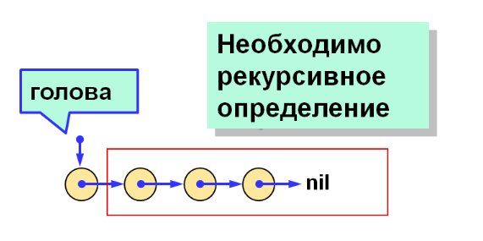

Объявление типа данных в односвязном списке включает создание структуры, которая представляет узел списка. Каждый узел содержит данные и указатель на следующий узел.

1. Опишите алгоритм работы с алфавитно-частотным словарем. Опишите используемые подпрограммы.

* Открываем файл в режиме на чтение (var F: Text;)
* Считывание очередного слова из файла.
* Если слов больше не осталось (достигнут конец файла), то переходим к шагу номер 7.
* Слово нашлось — значит, увеличиваем счетчик слов.
* Если в списке искомого слова не существует, то выполняем:
* создание нового узла с заполнением необходимых полей: функция CreateNode();
* поиск узла, перед которым добавляем слово: функция MakePlace();
* добавление узла: функция AddBefore().
* Возвращаемся к шагу номер 2.
* Закрываем рабочий файл.
* Печатаем на экран список слов: для этого используем алгоритм перемещения по списку.

TakeWord считывает слова из файла и считает их количество.  
CreateNode создаёт новый узел и присваивает word параметр NewWord, присваивает слову количество вхождений.

AddBefore добавляет узел в начало и проходится с начала, пока не будет найден предыдущий похожий символ.  
FindPlace находит в какое место нужно вставить слово в алфавитном порядке.

1. Что такое двусвязные списки? В чем особенность работы с двусвязными списками?

Двусвязный список- список, который позволяет двигаться в обоих направлениях. Его особенность в том, что есть голова и есть хвост.

1. **Измените алгоритмы для работы с алфавитно-частотным словарем, используя двусвязные списки.**
2. **Выведите список слов из словаря в порядке убывания частоты, то есть, сначала те слова, которые встречаются чаще всего.**
3. Что такое стек? Приведите пример.

Стек — динамическая структура данных, в которой добавление и удаление элементов доступно только с одного конца (с верхнего (последнего) элемента).  
Примером может являться стопка книг.

1. Поясните основной принцип стека.

Элемент, который добавлен последним, выходит первым.

1. Опишите основные операции со стеком. Опишите используемые подпрограммы.

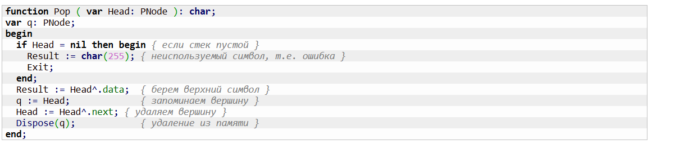

Рисунок 1 — Забор элемента с вершины

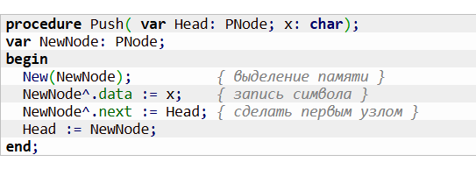

Рисунок 2 — Добавление элемента в стек

1. Что такое очередь? Приведите пример.

Очередь — динамическая структура данных, у которой в каждый момент времени доступны только два элемента: первый и последний.

Примером может служить медосмотр.

1. Поясните основной принцип очереди.

Добавление элементов возможно только с одного конца (конца очереди), а удаление элементов – только с другого конца (начала очереди).

1. Опишите основные операции с очередями.

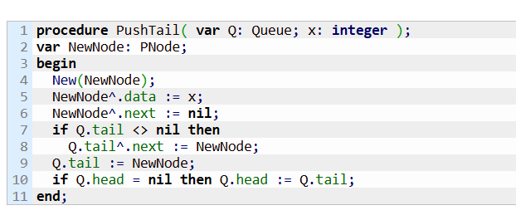

Рисунок 3 — Добавление элемента в очередь

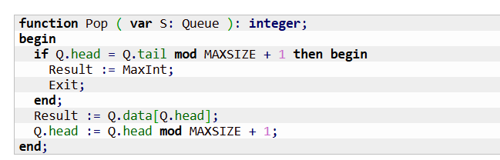

Рисунок 4 — Удаление элемента из очереди

1. Что такое дек? Приведите пример.

Дек — англ. double ended queue, т.е. очередь с двумя концами.

1. Опишите подпрограммы из задания с деком.

Была создана функция, которая инициализирует дек.

Была создана функция, которая проверяет, пуста ли очередь.

Была создана очередь, которая добавляет элемент в конец очереди.

Была создана функция, которая удаляет и возвращает последний элемент.

1. Что такое дерево? Перечислите основные элементы дерева.

Дерево – это структура данных, которая состоит из узлов и соединяющих их направленных ребер или дуг; в каждый узел за исключением корневого ведет только одна дуга.

Основные элементы дерева:

Корнем называется главный или начальный узел дерева.

Листом называется узел, из которого не выходят дуги.

1. Что такое двоичное дерево?

В двоичном (бинарном) дереве каждый узел имеет не более двух дочерних узлов (сыновей).

1. Опишите алгоритм поиска по дереву.

При поиске в дереве используется понятие ключ. Ключ — это характеристика узла, по которой осуществляется поиск.

В левую сторону отходят узлы с меньшими ключами, а в правую — с большими.

1. Опишите алгоритм поиска в бинарном дереве.

Создадим функцию для поиска. На вход функции из главной программы подаются два параметра: tree — адрес корня дерева и x — искомое число. Функция возвращает адрес узла с искомым значением или nil, если ничего не найдено.

1. Улыбнитесь😊